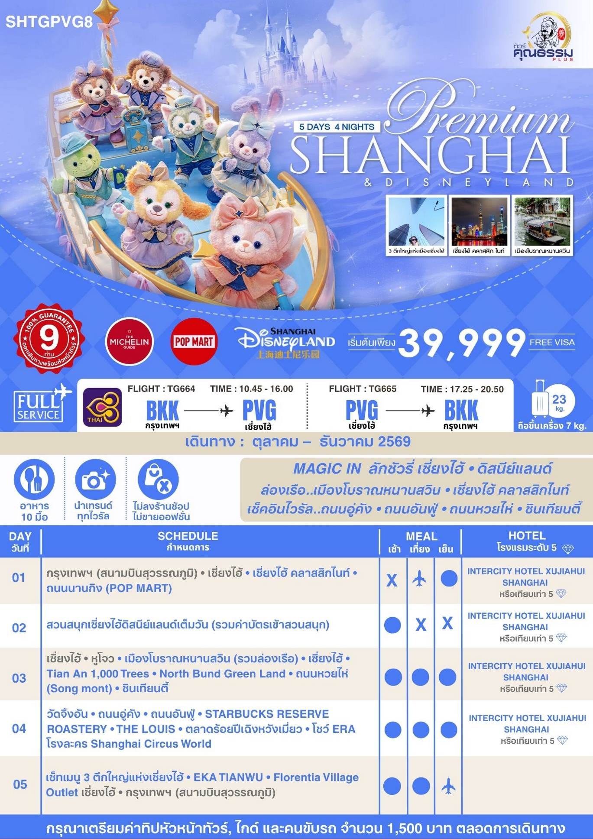

โปรแกรมการเดินทาง
07.30 น. พร้อมกันที่ สนามบินสุวรรณภูมิ ณ อาคารผู้โดยสารขาออก (ระหว่างประเทศ) ชั้น 4 เคาน์เตอร์ D สายการบิน THAI AIRWAYS INTERNATIONAL (TG) โดยมีเจ้าหน้าที่จากทางบริษัทฯ คอยต้อนรับ และอำนวยความสะดวกแด่ท่านก่อนออกเดินทาง
10.45 น. เหินฟ้าสู่ เซี่ยงไฮ้ โดยสายการบิน THAI AIRWAYS INTERNATIONAL เที่ยวบินที่ TG664
- เที่ยวบินหรือเวลาอาจมีการเปลี่ยนแปลง ทั้งนี้ขึ้นอยู่กับสายการบินเป็นผู้กำหนด
- ขอสงวนสิทธิ์ในการเลือกที่นั่งบนเครื่องบิน เนื่องจากการจัดที่นั่งบนเครื่องบิน เป็นสิทธิ์ของเจ้าหน้าที่เช็คอิน ซึ่งทางบริษัทไม่สามารถเข้าไปแทรกแซงได้
 กรณีผู้เดินทาง ต้องการขอวีลแชร์ที่สนามบิน กรุณาแจ้งกับทางบริษัททัวร์ฯทันที หลังจากที่ท่าน
ชำระเงินมัดจำค่าทัวร์เรียบร้อยแล้ว
หมายเหตุ: หากผู้เดินทางต้องการนำวีลเเชร์ส่วนตัวไปเอง จะต้องเป็นวีลแชร์ที่ไม่มีแบตเตอรี่
(บริการอาหารและเครื่องดื่มบนเครื่อง)

**การบริการอาหารและเครื่องดื่มบนเครื่องบิน เป็นบริการของสายการบิน ทั้งนี้อาจจะมีการเปลี่ยนแปลงได้ขึ้นอยู่กับนโยบายของสายการบิน โดยไม่ต้องเเจ้งให้ทราบล่วงหน้า**
16.00 น. เดินทางถึง สนามบินเมืองเซี่ยงไฮ้ “นครปารีสแห่งตะวันออก ” ปัจจุบันเซี่ยงไฮ้เป็นศูนย์กลางอุตสาหกรรมที่ใหญ่ที่สุดของจีน จากนั้นนำท่านผ่านพิธีการตรวจคนเข้าเมืองและรับสัมภาระเรียบร้อยแล้ว นำท่านเดินทางสู่ภัตตาคาร
เย็น รับประทานอาหาร เมนู...บุฟเฟต์ปิ้งย่าง 5 ดาว
จากนั้นนําท่านสัมผัสความงามของ เซี่ยงไฮ้ คลาสสิก ไนท์ (Shanghai Classic Night) ให้ท่านได้รู้สึกถึง ความผสมผสานความสวยงามที่คลาสสิกกับ ความทันสมัยที่ตื่นตาตื่นใจ ทําให้เป็นคํ่าคืนที่ยอดเยียมและประทับใจ สะท้อนภาพถึงประวัติศาสตร์ และวัฒนธรรมของสองฝั่งคลองซูโจวของเมืองเซี่ยงไฮ้ และได้เห็นการเปลี่ยนแปลงอย่างรวดเร็วของเซี่ยงไฮ้ใหม่ ในยุคทศวรรษ 9 ที่นี่เป็นสถานที่ถ่ายทําภาพยนตร์และละครโทรทัศน์หลายเรื่องในช่วงยามคํ่าคืน จะมองเห็นทัศนียภาพของเดอะบันด์จากสะพาน ได้อย่างชัดเจน มองเห็นได้เช่นเดียวกับหอไข่มุกตะวันออกที่อยู่อีกฟากหนึ่งของแม่นํ้าหวงผู่ ถนนปินเจียง หอคอยจินเม่า และอาคารอื่นๆ ก็สว่างไสวด้วยแสงไฟให้มีสีสันและมีชีวิตชีวามากขึ้น ดึงดูดความสนใจของผู้สัญจรไปมา จนมาสู่บริเวณ หาดไว่ทาน ตั้งอยู่บนฝั่งตะวันตกของแม่นํ้าหวงผู่มีความยาวจากเหนือจรดใต้ถึง 4 กิโลเมตรเป็นเขตสถาปัตยกรรมที่ได้ชื่อว่า “พิพิธภัณฑ์สิ่งก่อสร้างหมื่นปีแห่งชาติจีน” ถือเป็นสัญลักษณ์ที่โดดเด่นของนครเซี่ยงไฮ้ เรียกได้ว่าเป็น “วิวระเบียงมหาชน” และชม สะพานจ๋าผู่ลู่เฉียว สะพานที่มีความสำคัญทั้งในแง่ของประวัติศาสตร์และวัฒนธรรม มีเอกลักษณ์ทางสถาปัตยกรรมให้ท่านสัมผัสบรรยากาศท้องถิ่นยามค่ำคืนเดินเล่นชิล ๆ และถ่ายรูปมองเห็นมุมหนึ่งของชีวิตคนเซี่ยงไฮ้
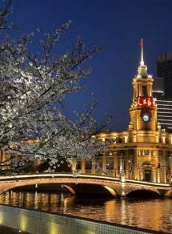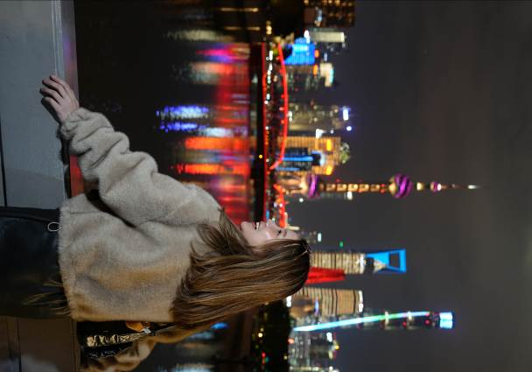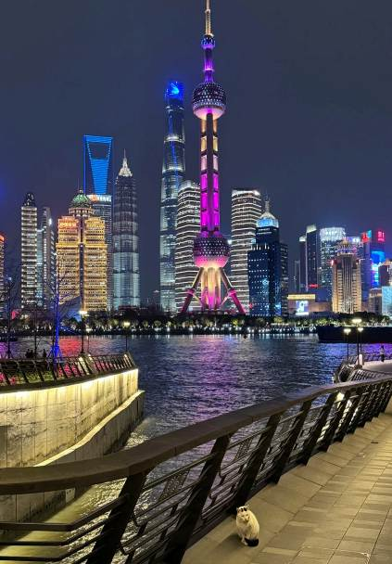

และนำท่านช้อปปิ้งย่าน ถนนนานกิง ศูนย์กลางสำหรับการช้อปปิ้งที่คึกคักมากที่สุดของนครเชี่ยงไฮ้ รวมทั้ง ห้างสรรพสินค้าใหญ่ชื่อดังกว่า 10 ห้าง และ ร้าน POP MART ร้าน ART TOY สุดฮิตให้ท่านได้เลือกช้อปปิ้งนอกจากนี้ยังมีร้านรองเท้าชื่อดัง HOKA SHOP แบรนด์ชั้นนำต่างๆมากมายให้ท่านได้เลือกสรร
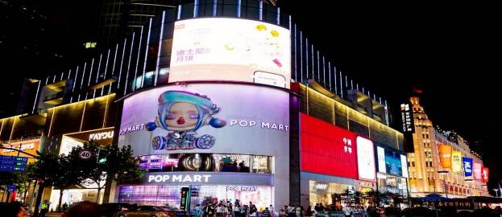

พักที่ INTER CITY HOTEL XUJIAHUI SHANGHAI หรือเทียบเท่าระดับ 5
เช้า รับประทานอาหารเช้า ณ ห้องอาหารโรงแรม

นำท่านเข้าสู่ดินแดนแห่งความฝัน SHANGHAI DISNEYLAND (รวมค่าบัตรเข้าสวนสนุก) แห่งนี้เป็นสวนสนุกแห่งที่ 6 ของดิสนีย์แลนด์ทั่วโลก มีขนาดใหญ่อันดับ 2 ของโลก รองจากดิสนีย์แลนด์ในออร์แลนโด รัฐฟลอริดา สหรัฐฯ และเป็นสวนสนุกดิสนีย์แลนด์แห่งที่ 3 ในเอเชีย ตั้งอยู่ในเขตฉวนซา ใกล้กับแม่น้ำหวงผู่ และสนามบินผู่ตง สวนสนุกเซี่ยงไฮ้ดิสนีย์แลนด์มีขนาดใหญ่กว่าฮ่องกงดิสนีย์แลนด์ถึง 3 เท่า ใช้เวลาร่วม 5 ปีในการก่อสร้าง โดยใช้งบทั้งสิ้นราว 5.5 พันล้านเหรียญ หรือราว 180,000 ล้านบาท สวนสนุกแห่งนี้เป็นทรัพย์สินของดิสนีย์ร้อยละ 43 ที่เหลือเป็นของ ซั่งไห่ เสิ่นตี้ กรุ๊ป กิจการรัฐวิสาหกิจจีน รวมถึงภาคส่วนต่างๆ ที่อัดฉีดเงินสนับสนุนเพื่อช่วยกันแสวงหาผลกำไรในอนาคต ในสวนสนุกจะไฮไลต์ด้วย Enchanted Storybook Castle ปราสาทดิสนีย์ที่ใหญ่ที่สุดในโลก และมีทั้งหมด 6 ธีมพาร์คด้วยกัน ได้แก่

1.Adventure Isle, 2.Mickey Avenue

3.Gardens of Imagination 4.Tomorrowland

5.Treasure Cove 6. Fantasyland

ที่มีสารพัดเครื่องเล่นหวาดเสียว และแหล่งรวมความบันเทิงที่น่าสนใจ ในส่วนของโรงแรมจะมี The Shanghai Disneyland Hotel เป็นโรงแรมที่ได้รับแรงบันดาลใจจากศิลปะสมัยใหม่ที่มีกลิ่นอายของมนตร์ขลัง ดิสนีย์ และอีกโรงแรมชื่อ Toy Story Hotel ตกแต่งด้วยของเล่นจากการ์ตูนดิสนีย์เรื่อง Toy Story ดูน่ารักไม่แพ้กัน ที่ Disneytown ก็จะรวมแหล่งช้อปปิ้ง แหล่งทานอาหาร และความบันเทิงต่างๆ อาทิ Walt Disney Grand Theatre โรงละครบรอดเวย์แห่งแรกของจีนที่เคยฉายเรื่อง Lion King ด้านโซน Wishing Star Park ก็จะเป็นสวนพฤกษชาติสวยงามขนาด 40 เอเคอร์ มีทางเดินเลียบทะเลสาบที่ส่องไฟกะพริบอย่างเว่อร์วัง เหมาะกับคนรักธรรมชาติ สมควรแก่เวลา นำท่านเดินทางสู่ที่พัก

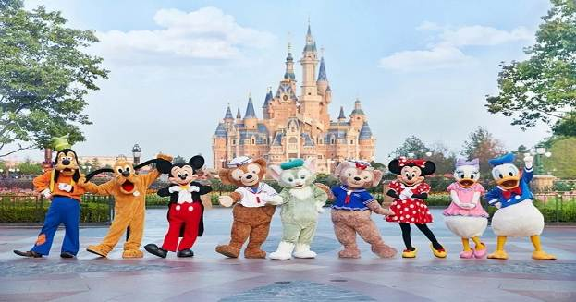

หมายเหตุ : ทางบริษัทฯ ขอสงวนสิทธิ์ในการสลับปรับเปลี่ยนวันเข้าเข้าชมดิสนีย์แลนด์ โดยไม่ต้องแจ้งให้ทราบล่วงหน้า ทั้งนี้จะยึดถือผลประโยชน์ของลูกทัวร์เป็นสำคัญ ลูกทัวร์ท่านใดที่ต้องการซื้อ Express Pass ต้องรบกวนเช็ควันเข้าดิสนีย์แลนด์ที่แน่นอนกับทางบริษัทฯก่อนทุกครั้ง มิฉะนั้นทางบริษัทฯไม่รับผิดชอบต่อค่าเสียหายที่เกิดขึ้นทุกกรณี
**อาหารเที่ยงและอาหารค่ำอิสระตามอัธยาศัยเพื่อความสะดวกในการเที่ยวเครื่องเล่นของท่าน**
***หากลูกทัวร์ ไม่ประสงค์เข้า สวนสนุกดิสนีย์แลนด์ ทางบริษัทฯ จะทำการคืนเงินให้ท่านละ 2,000 บาท
(กรุณาแจ้งล่วงหน้าก่อน 15 วันเดินทาง)***

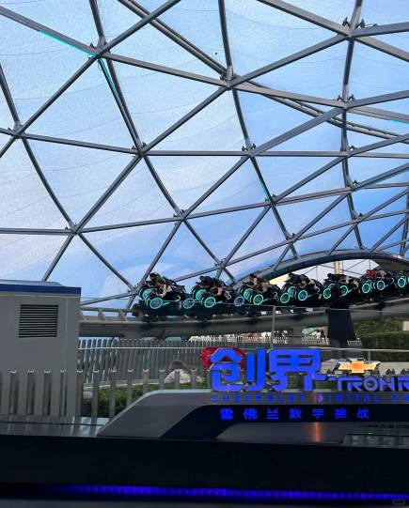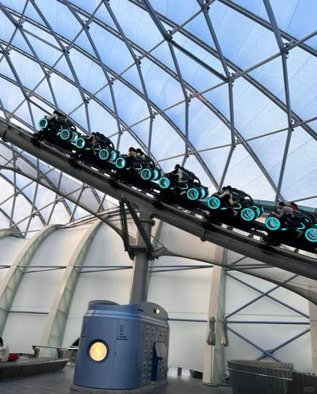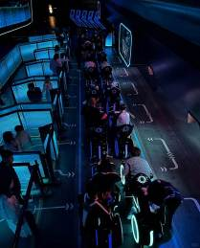

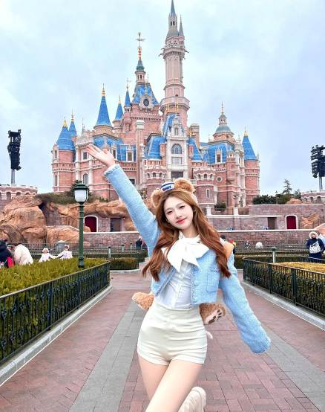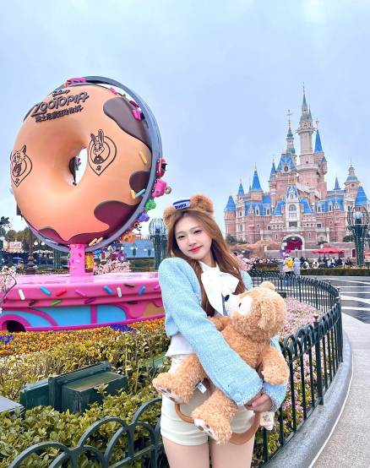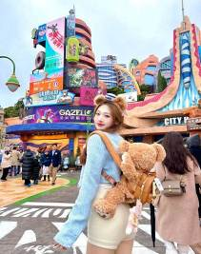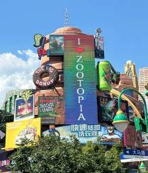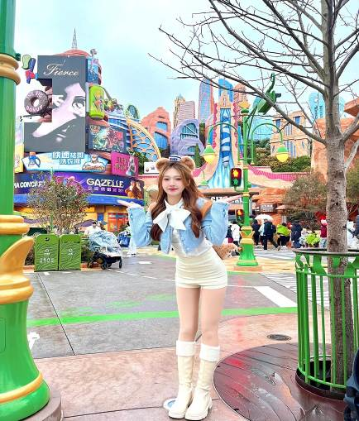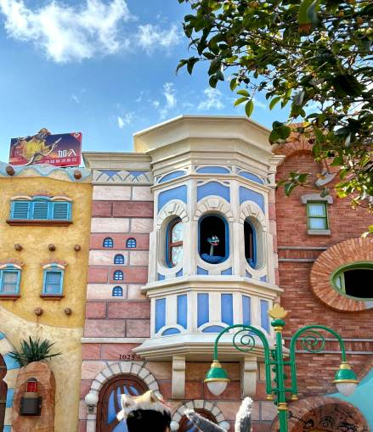

พักที่ INTER CITY HOTEL XUJIAHUI SHANGHAI หรือเทียบเท่าระดับ 5
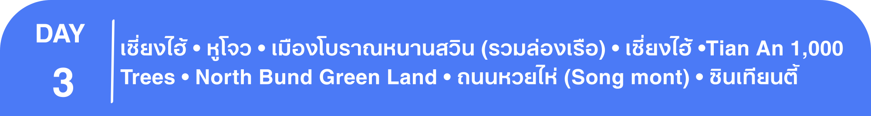เช้า รับประทานอาหารเช้า ณ ห้องอาหารโรงแรม
นำท่านเดินทางสู่ หูโจว (ใช้เวลาเดินทางประมาณ 2 ชั่วโมง) ตั้งอยู่ในมณฑลเจ้อเจียง ทางตะวันออกของประเทศจีน เป็นเมืองที่มีประวัติศาสตร์ยาวนานกว่า 2,300 ปี และมีความสำคัญทางวัฒนธรรมและเศรษฐกิจที่สำคัญในภูมิภาคลุ่มแม่น้ำแยงซี
จากนั้นนำท่านชม เมืองโบราณหนานสวิน (รวมล่องเรือ) ตั้งอยู่ในเขตหนานสวิน เมืองหูโจว มณฑลเจ้อเจียง สถานที่ท่องเที่ยวระดับ 5 A เป็นดินแดนแห่งวัฒนธรรม ในอดีตหนานสวินเป็นศูนย์กลางการขนส่งและกระจายสินค้าการเกษตร ป้จจุบัน หนานสวินเป็นเมืองโบราณที่ติดอันดับ 1 ใน 10 สถานที่ท่องเที่ยวสำคัญของมณฑล เจ้อเจียง และติดอันดับหนึ่งในเมืองโบราณที่มีเสน่ห์ดึงดูด
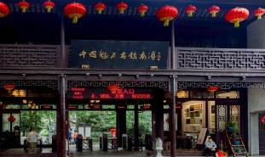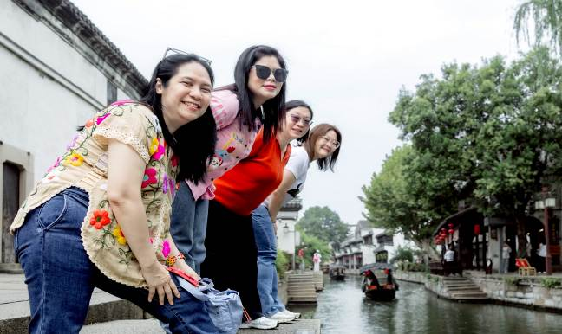

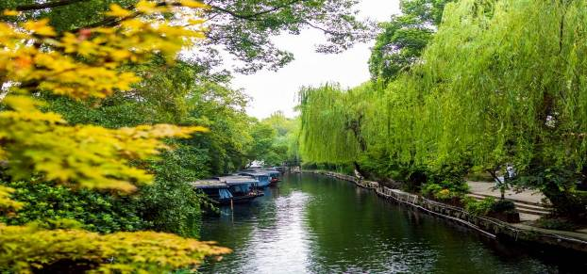

เที่ยง รับประทานอาหารกลางวันสไตล์หูโจว
บ่าย นำท่านเดินทางกลับสู่ เมืองเซี่ยงไฮ้ (ใช้เวลาเดินทางประมาณ 2 ชั่วโมง) นครปารีสแห่งตะวันออก ” ปัจจุบันเซี่ยงไฮ้เป็นศูนย์กลางอุตสาหกรรมที่ใหญ่ที่สุดของจีน
นำท่านเดินทางสู่ Tian An 1,000 Trees ซึ่งเป็นงานออกแบบดีไซน์ที่ได้แรงบันดาลใจในการเปลี่ยนให้ตึกสูงในเมืองเซี่ยงไฮ้ เปรียบเสมือนภูเขาที่ปกคลุมไปด้วยป่า ทั้งสองฟากฝั่งของริมน้ำ Suzhou Creek ในพื้นที่กว่า 15 เอเคอร์ โครงการต้นไม้ 1,000 ต้น เซี่ยงไฮ้ เป็นไอเดียในการปรับเปลี่ยนให้เมืองกลายเป็นพื้นที่สำหรับผู้คนในสังคม ผ่านการคิดค้นว่าจะทำอย่างไรให้พื้นที่ที่พัฒนาทางเศรษฐกิจอย่างมากและเต็มไปด้วยตึกสูง สามารถกลมกลืนไปกับพื้นที่สาธารณะ และสร้างพื้นที่ส่วนกลางสำหรับทุกคนในเมืองได้อย่างแท้จริง เพื่อให้ทุกคนที่ทำงานและใช้ชีวิตอยู่ในพื้นที่แห่งนี้ ได้มีสถานที่สำหรับพักผ่อนหย่อนใจด้วย
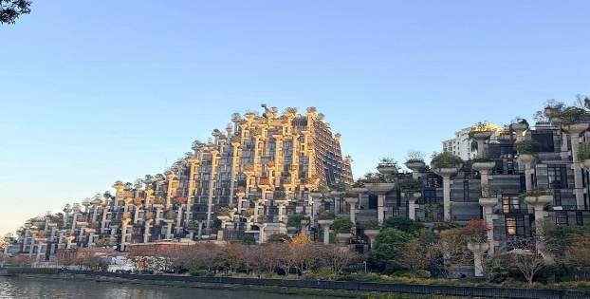

นำท่านเดินทางสู่ North Bund Green Land มุมถ่ายรูปใหม่ของเซี่ยงไฮ้ สวนสาธารณะริมน้ำที่มีมุมถ่ายรูปสวยงามมีมุมที่ถ่ายกับโดมไข่สีเงินที่ดูอวกาศและสามารถถ่ายย้อนกลับมาฝั่ง The Bund ได้อีกด้วยตอนกลางคืนจะติดไฟสีเหลืองทองอร่ามไปทั้งถนนและมีฉากหลังเป็นหอไข่มุก และเซี่ยงไฮ้ทาวเวอร์ ที่สำคัญฝั่งนี้คนน้อยมากไม่ว่าจะมาแสงตอนกลางวันหรือแสงเย็นก็สวย
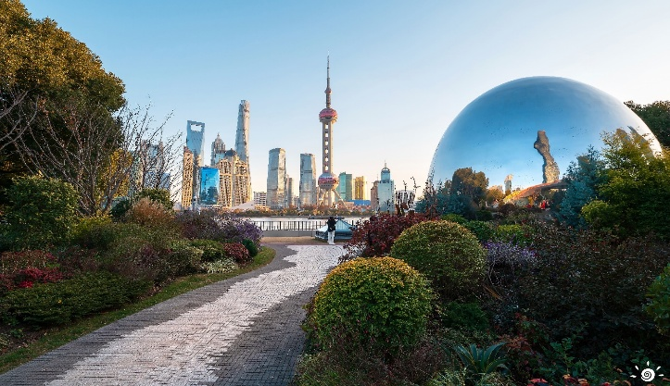

นำท่าน ช้อปปิ้งถนนหวยไห่ เป็นย่านวัฒนธรมเก่าแก่และย่านการค้าการสุดคึกคักของเซี่ยงไฮ้ รวมร้านค้า ให้ท่านช้อปปิ้งเคาน์เตอร์แบรนด์ชื่อดังมากมายกว่า 400 ร้าน เช่น ยูนิโคล่ที่ใหญ่ที่สุดของเมืองจีน, MUJI และร้าน MINISO PINK สุดน่ารัก ให้ความรู้สึกถึงบรรยากาศคล้ายกับถนนแชมป์เอลิเซ่ในฝรั่งเศส ที่นี่ก่อตั้งในปี ค.ศ.1930 และถูกพัฒนาให้เป็นย่านเศรษฐกิจ เรียกได้ว่าเป็น ถนนแฟชั่นแห่งปารีสตะวันออก และได้รับความนิยมมาถึงปัจจุบันที่มาเซี่ยงไฮ้แล้วไม่ควรพลาด
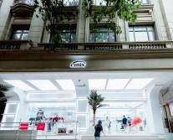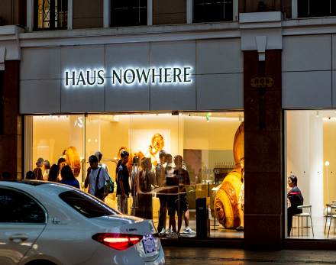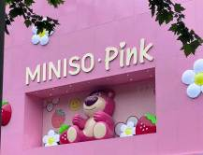

นำท่านสู่ ร้านกระเป๋า SONG MONT กระเป๋าแบรนด์จีนที่เป็นกระแสยอดฮิต ด้วยดีไซน์มูดแอนด์โทนเรียบหรูให้ลุค Quiet Luxury มีหลายแพตเทิร์นให้เลือกตั้งแต่ Shoulder Bag ไปจนถึง Tote Bag ให้เลือก มีทรวดทรงที่ไปในทางเดียวกับแบรนด์เนมตะวันตกชื่อดังอย่าง Gucci, Celine, Hermès, Ralph Lauren, Loewe และ Chloe หรือแม้แต่แบรนด์ It Bag รุ่นใหม่ๆ ที่ได้รับความนิยมให้ท่านได้เลือกช้อปปิ้งตามอัธยาศัย
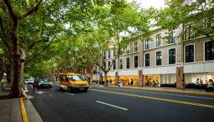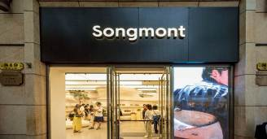

นำท่านเที่ยวชม ซินเทียนตี้ ย่านฮิปเตอร์ใจกลางนครเซี่ยงไฮ้ ที่วัยรุ่นต้องมา กลายเป็นสถานที่ท่องเที่ยวติดอันดับต้นๆไปแล้ว สำหรับแหล่งช้อปปิ้งแห่งนี้ ไม่แพ้แหล่งช้อปปิ้งรุ่นพี่ อย่าง ถนนนานกิง ถนนอู่เจียง Yu Yuan Bazaar ถือว่าเป็นอีก 1 ไฮไลท์เด็ดของนครแห่งนี้ เนื่องจากเอกลักษณ์ที่ไม่เหมือนใคร สิ่งปลูกสร้างที่ใช้อิฐบล็อกแบบสถาปัตยกรรมแบบ Shikumen (ซิกเหมิน) การผสมผสานระหว่างสถาปัตยกรรมตะวันตกกับจีนเข้าด้วยกัน ทางเดินหิน กำแพงหิน ประตูหิน บ้านเมืองเก่าแต่ดูแลรักษาอย่างดี
ค่ำ รับประทานอาหารค่ำ ร้าน TAO TAO JU
 พักที่ INTER CITY HOTEL XUJIAHUI SHANGHAI หรือเทียบเท่าระดับ 5
เช้า รับประทานอาหารเช้า ณ ห้องอาหารโรงแรม
นำท่านเดินทางสู่ วัดจิ้งอัน วัดเก่าแก่อายุกว่า800 ปี กลางเมืองเซี่ยงไฮ้ โดยมีความสำคัญทั้งทางประวัติศาสตร์และศาสนา อีกทั้งยังเป็นสถานที่ท่องเที่ยวที่ผสมผสานความเก่าแก่เข้ากับความทันสมัยได้อย่างลงตัว ตัววัดได้รับการบูรณะหลายครั้ง โดยผสมผสานสถาปัตยกรรมจีนโบราณเข้ากับวัสดุสมัยใหม่ เช่น หลังคาทองคำที่โดดเด่นเป็นเอกลักษณ์ ทำให้วัดดูโดดเด่นท่ามกลางตึกระฟ้าและศูนย์การค้าที่ทันสมัย เป็นวัดที่มีชื่อเสียงในเซี่ยงไฮ้คู่กับวัดพระหยก สถาปัตยกรรมของอาคารต่างๆ ภายในวัดมีความสวยงามเก่าแก่ และสะท้อนให้เห็นถึงฝีมืออันประณีตในการก่อสร้างของช่างฝีมือในอดีต
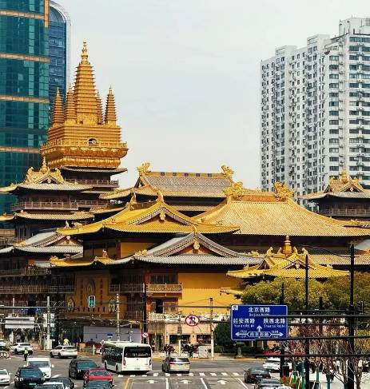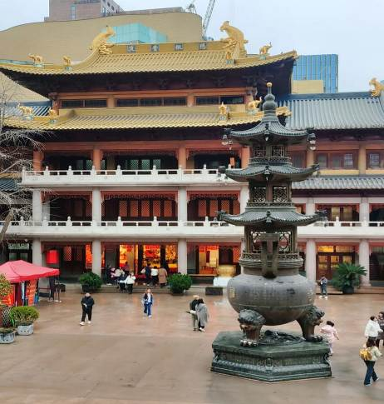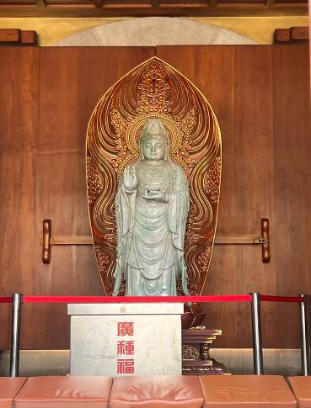

นำท่านเดินทางสู่ ถนนอู่คัง ถนนที่มีชื่อเสียงและเสน่ห์มากที่สุดของเมืองเซี่ยงไฮ้ ถนนสายนี้เต็มไปด้วยประวัติศาสตร์และอาคารที่สวยงามในสไตล์ยุโรป โดยเฉพาะสถาปัตยกรรมสไตล์ฝรั่งเศสเป็นจุดถ่ายรูปยอดนิยมของทั้งชาวท้องถิ่นและนักท่องเที่ยว และยังมีคาเฟ่และร้านค้าที่มีเอกลักษณ์ เช่น ร้านกาแฟบรรยากาศอบอุ่น แกลลอรีศิลปะ และร้านหนังสือเก่า ร่มรื่นด้วยต้นไม้สองข้างทางให้ท่านสัมผัสวิถีชีวิตแบบสบายๆของเซี่ยงไฮ้
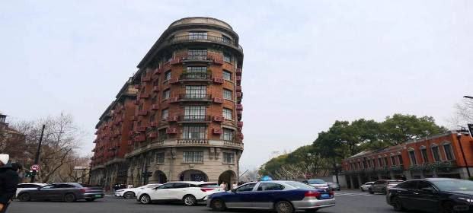

เที่ยง รับประทานอาหารกลางวันสไตล์เซี่ยงไฮ้
บ่าย นำท่านเดินทางสู่ ถนนอันฟู่ ที่มีความยาว 862 เมตร มีอายุมากกว่าร้อยปี เป็นถนนที่มีต้นไม้เรียงรายที่มีเสน่ห์ตั้งอยู่ในพื้นที่สัมปทานฝรั่งเศสในอดีตของเซี่ยงไฮ้ สองข้างทางมีร้านค้า ร้านคาเฟ่ 13DE MARZO ร้านเสื้อผ้าต่างๆ ให้ท่านได้อิสระช้อปปิ้ง เป็นถนนอีกเส้นที่เหล่าวัยรุ่นเซี่ยงไฮ้ และนักท่องเที่ยวมารวมตัวกัน
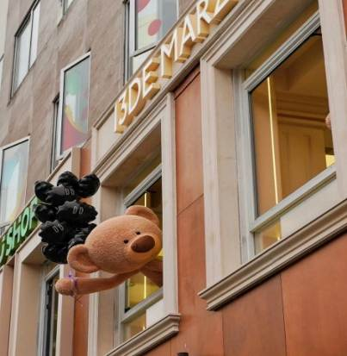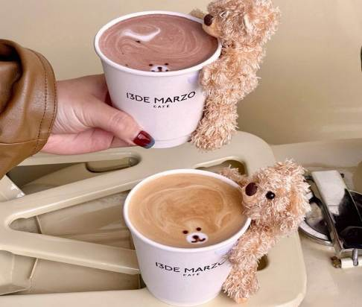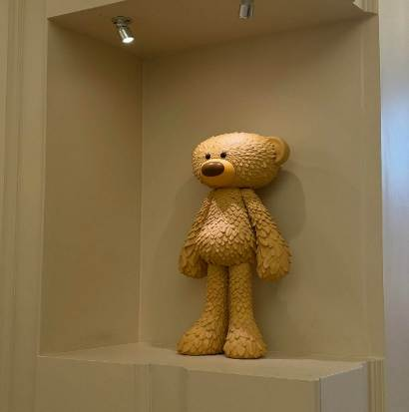

นำท่านสู่ STARBUCKS RESERVE ROASTERY (ไม่รวมค่าเครื่องดื่ม) สาขาใหม่ที่นครเซี่ยงไฮ้ มาพร้อมกับความยิ่งใหญ่อลังการ ครองตำแหน่งสตาร์บัคส์ที่สวยที่สุดในโลก ซึ่งได้ทำการเปิดตัวไปเมื่อวันที่ 6 ธันวาคม 2560 มีเนื้อที่ใหญ่โตถึง 2,787 ตารางเมตร ด้านบนของร้านตกแต่งด้วยแผ่นไม้รูปหกเหลี่ยมซึ่งเป็นงานแฮนด์เมดจำนวน 10,000 แผ่น และที่ตั้งตระหง่านอยู่กลางร้านคือถังคั่วกาแฟทองเหลืองขนาด 40 ตัน สูงเท่าตึก 2 ชั้น ประดับประดาด้วยแผ่นตราประทับแบบจีนโบราณมากกว่า 1,000 แผ่น ซึ่งบอกเล่าเรื่องราวความเป็นมาของสตาร์บัคส์
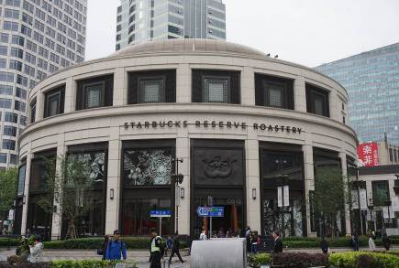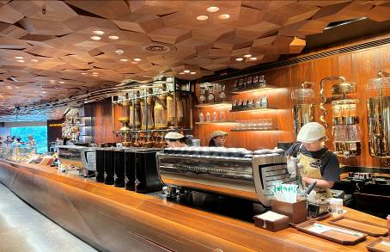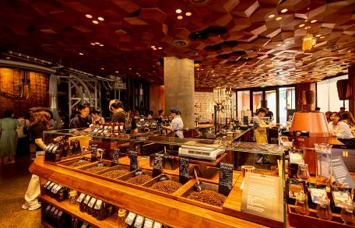

นำท่านเดินทางสู่ THE LOUIS (Louis Vuitton) ชมภายนอก ร้านคอนเซ็ปต์สโตร์ใหม่ที่เซี่ยงไฮ้ในชื่อ "The Louis" ช้อปที่มีความพิเศษที่มีการออกแบบให้มีลักษณะคล้ายเรือสำราญ เพื่อสื่อถึงการเดินทางและประวัติศาสตร์ของ Louis Vuitton ตกแต่งด้วยลายโมโนแกรมสีเงินสุดไอคอนิกที่ได้แรงบันดาลใจมาจากหีบเดินทางของแบรนด์ บนพื้นที่กว่า 17,850 ตารางฟุต ตั้งอยู่บริเวณหน้าห้างสรรพสินค้า Taikoo Hui บนถนน West Nanjing นับเป็นแลนด์มาร์กแห่งใหม่ที่ห้ามพลาดมาต๋าข่า
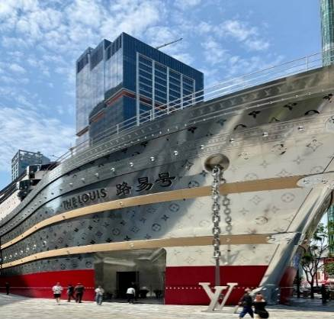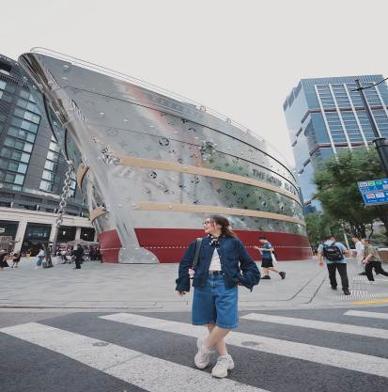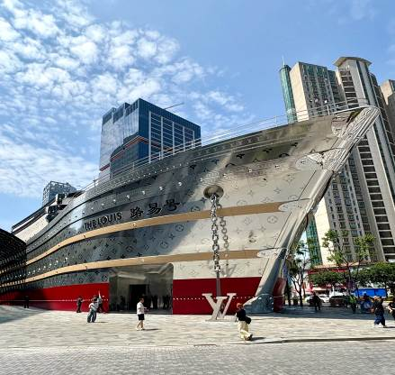

นำท่านสู่ ตลาดร้อยปีเฉิงหวังเมี่ยว เป็นศูนย์รวมสินค้า และอาหารพื้นเมืองที่แสดงถึงเอกลักษณ์ของชาวเซี่ยงไฮ้ซึ่งมีการผสมผสานระหว่างอดีตและปัจจุบันได้อย่างลงตัว ซึ่งเป็นย่านสินค้าราคาถูกที่มีชื่ออีกย่านหนึ่งของนครเซี่ยงไฮ้ ให้ท่านอิสระช้อปปิ้งตามอัธยาศัย
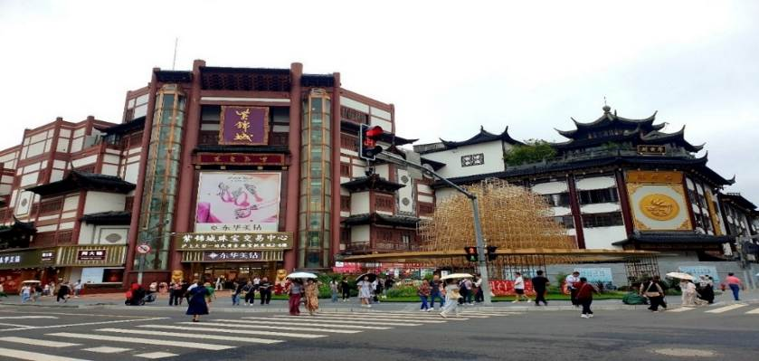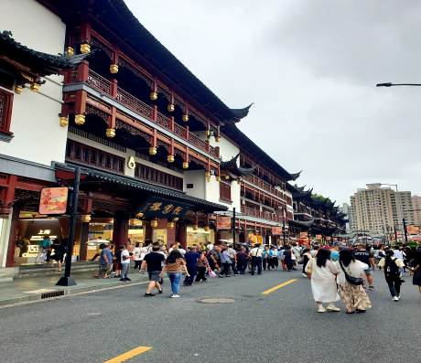

ค่ำ รับประทานอาหารค่ำ เมนู..สุกี้หม่าล่า HAIDILAO
หลังอาหารค่ำนำท่านสู่ Shanghai Circus World โรงละครชื่อมีเสียงดังที่โด่งดังระดับโลก ให้ท่านได้ชมการแสดงกายกรรม ชมโชว์ ERA Intersection ผสมผสานเทคนิคระดับสากลและหนึ่งในศิลปะการแสดงที่เก่าแก่ที่สุดของจีน โดดเด่นด้วยความยืดหยุ่น แข็งแรง ความแม่นยำสูง และความตื่นเต้นเร้าใจ เพลิดเพลินกับดนตรี และแสงสีเสียง
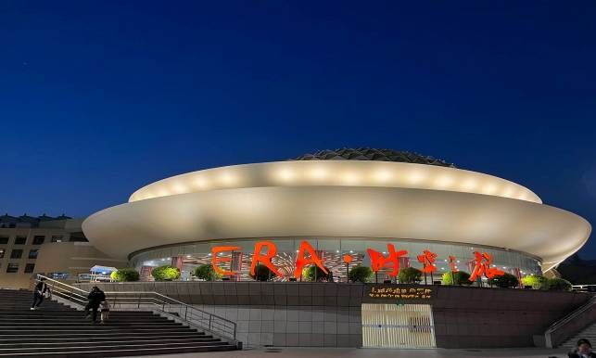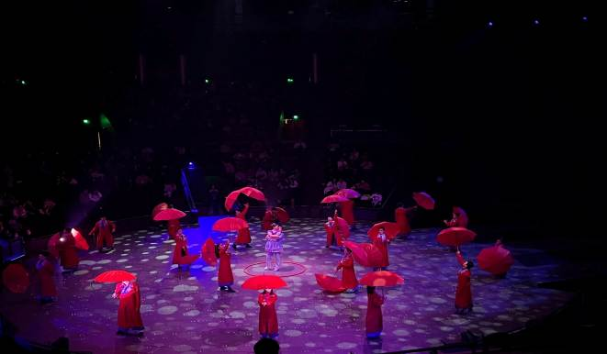

พักที่ INTER CITY HOTEL XUJIAHUI SHANGHAI หรือเทียบเท่าระดับ 5
เช้า รับประทานอาหารเช้า ณ ห้องอาหารโรงแรม
นำท่านเดินทางเช็คอินกับ เซ็ทเมนู 3 ตึกใหญ่แห่งเซี่ยงไฮ้ สุดไวรัล ที่มาเซี่ยงไฮ้แล้วห้ามพลาด ซึ่งประกอบด้วย 3ตึกใหญ่แห่งเมืองเซี่ยงไฮ้
1. **อาคารเซี่ยงไฮ้เซ็นเตอร์ (Shanghai Tower)** สูง 632 เมตร
2. **อาคารเซี่ยงไฮ้เวิลด์ไฟแนนเชียลเซ็นเตอร์ (Shanghai World Financial Center)** สูง 492 เมตร
3. **อาคารจินเหม่า (Jin Mao Tower)** สูง 420 เมตร
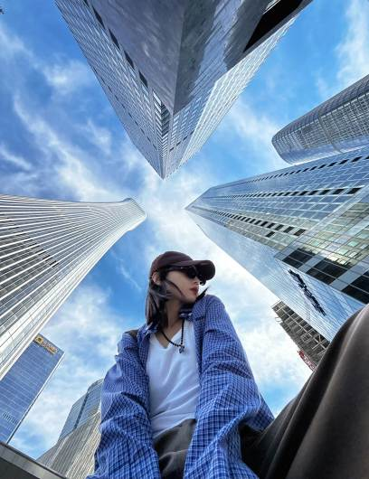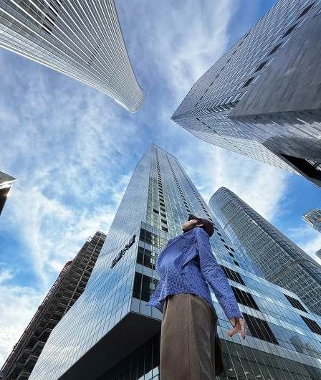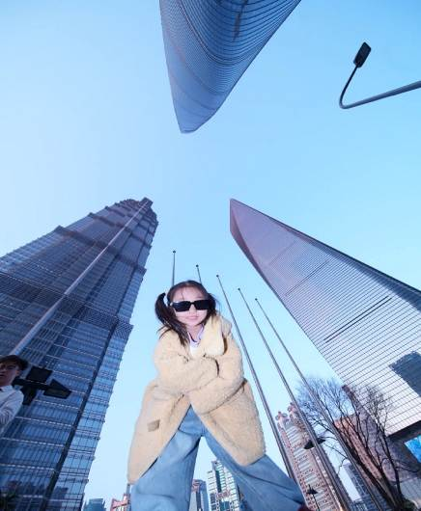

นำท่านสู่ EKA Tianwu โครงการฟื้นฟูเมืองแห่งใหม่ในจินเฉียว ก่อนหน้านี้เป็นโรงงานศุลกากรผู่ตงเก่า EKA ย่อมาจาก Exploration ,Knowledge, Aesthetics โดยเปลี่ยนอาคารโรงงานเก่าให้กลายเป็นพื้นที่โรงละครแบบอินเทอร์แอคทีฟ เป็นสวนสาธารณะที่มีสถาปัตยกรรมสุดเก๋ สร้างสรรค์พื้นที่ดึงดูดนักท่องเที่ยวเดินชมรูปแบบสถาปัตยกรรมมากมายนับไม่ถ้วน และยังเป็นศูนย์กลางอาหารและเครื่องดื่ม และ แหล่งช้อปปิ้ง
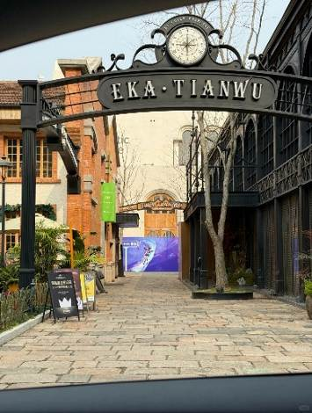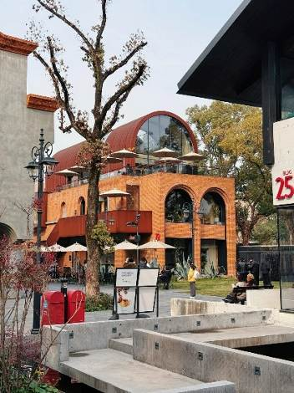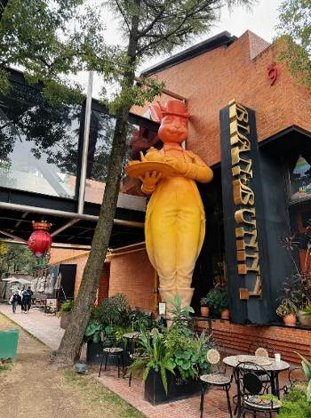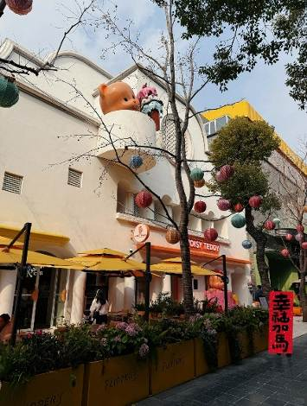

เที่ยง รับประทานอาหารกลางวันสไตล์เซี่ยงไฮ้
บ่าย นำท่านช้อปปิ้ง Florentia Village Outlet ที่รวบรวมเคาน์เตอร์แบรนด์ชั้นนำต่างๆมากมาย ให้ท่านเลือก ช้อปปิ้งไม่ว่าจะเป็นแบรนด์ ,BALENCIAGA, GUCCI,GUESS,PRADA,SAINTLAURENTPARIS, BURBERRY, ADIDAS ,CONVERSE และอีกมากมาย ให้ท่าน ช้อปปิ้ง เป็นของฝากแก่ญาติสนิท มิตรสหาย และที่นี่เป็นมากกว่าการช้อปปิ้ง เพราะมีเมืองจำลองในอิตาลีที่มีลำคลองและเรือกอนโดลาและสถาปัตยกรรมยุโรปคลาสสิกจำลองสามารถถ่ายรูปเช็คอินสไตล์ยุโรปได้อีกด้วย
สมควรแก่เวลา กรุณาตรวจเช็คสัมภาระให้เรียบร้อย เพื่อเตรียมตัวเดินทางสู่สนามบินเพื่อกลับกรุงเทพฯ
17.25 น. ออกเดินทางสู่ กรุงเทพฯ โดยสายการบิน THAI AIRWAYS INTERNATIONAL เที่ยวบินที่ TG665
(บริการอาหารและเครื่องดื่มบนเครื่อง)

**การบริการอาหารและเครื่องดื่มบนเครื่องบิน เป็นบริการของสายการบิน ทั้งนี้อาจจะมีการเปลี่ยนแปลงได้ขึ้นอยู่กับนโยบายของสายการบิน โดยไม่ต้องเเจ้งให้ทราบล่วงหน้า**
20.50 น. ถึง สนามบินสุวรรณภูมิ กรุงเทพฯ โดยสวัสดิภาพ พร้อมความประทับใจ......... ☺ ☺ ☺ ☺

********ขอบคุณทุกท่านที่ใช้บริการ********
☺ ☺ ☺ ☺ ซื่อสัตย์ จริงใจ ห่วงใย เน้นบริการ คืองานของเรา ☺ ☺ ☺ ☺

**หมายเหตุ: โปรแกรมและราคาสามารถเปลี่ยนแปลงได้ตามความเหมาะสมโดยไม่ต้องแจ้งให้ทราบล่วงหน้าทางบริษัทฯ จะถือผลประโยชน์ของลูกค้าเป็นสำคัญ**

***ในกรณีที่ลูกค้าต้องออกตั๋วโดยสารภายในประเทศ (เครื่องบิน ,รถทัวร์ ,รถไฟ) กรุณาติดต่อเจ้าหน้าที่ของบริษัทฯ เพื่อเช็คว่ากรุ๊ปมีการคอนเฟิร์มเดินทางก่อนทุกครั้ง เนื่องจากสายการบินอาจมีการปรับเปลี่ยนไฟล์ทบิน หรือเวลาบิน โดยไม่ได้แจ้งให้ทราบล่วงหน้า ทางบริษัทฯ จะไม่รับผิดชอบใด ๆ ในกรณี ถ้าท่านออกตั๋วภายในโดยไม่แจ้งให้
ทราบและหากไฟล์ทบินมีการปรับเปลี่ยนเวลาบิน เพราะถือว่าท่านยอมรับในเงื่อนไขดังกล่าว***
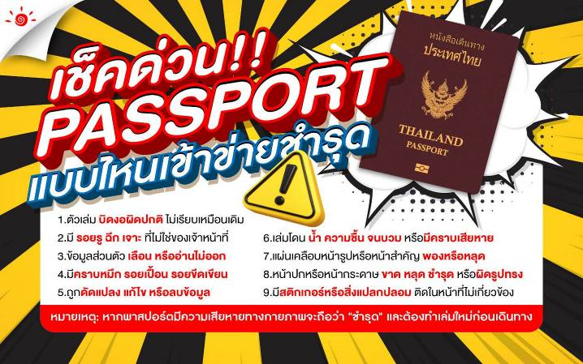

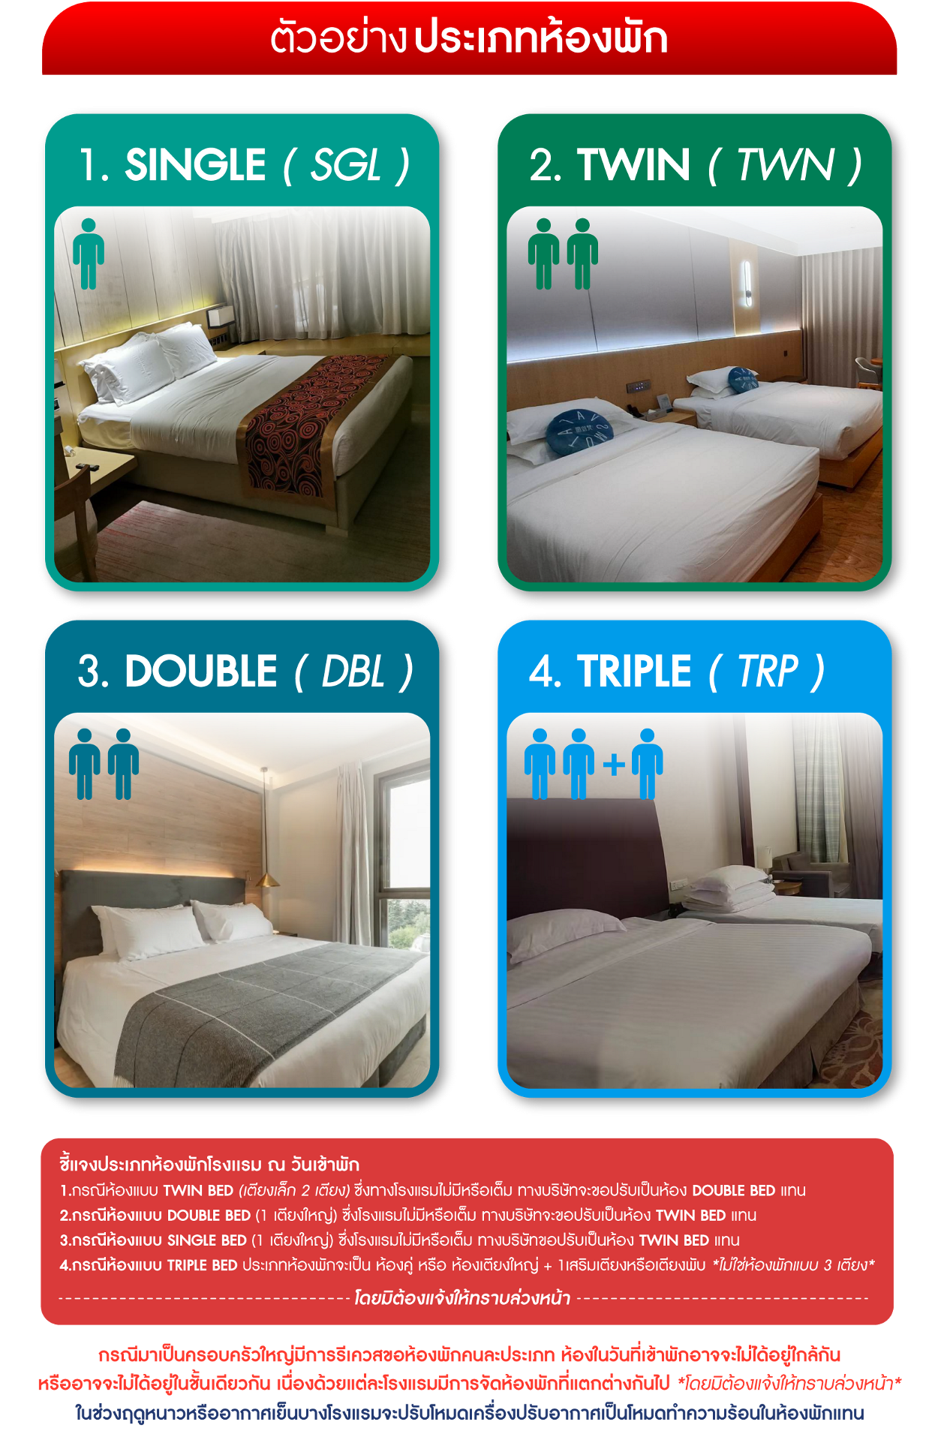

*** หากสายการบินมีการปรับราคาภาษีน้ำมันขึ้น ทางบริษัทฯ ขอสงวนสิทธิ์เก็บค่าภาษีน้ำมันเพิ่มตามความเป็นจริง ก่อนการเดินทาง **ราคาทัวร์นี้เช็คภาษีน้ำมัน ณ วันที่ 7 เม.ย.69**

อัตราค่าบริการ (ราคาต่อท่าน)
คณะจอยทัวร์ขั้นต่ำ 9 ท่านออกเดินทางพร้อมหัวหน้าทัวร์

วันเดินทาง | ราคาทัวร์ผู้ใหญ่  พักห้องละ 2-3 ท่าน  (9 ท่านออกเดินทาง) | พักเดี่ยว  จ่ายเพิ่ม | ราคาทัวร์ผู้ใหญ่  ไม่รวมตั๋ว
17 ตุลาคม 69 BKK-PVG TG664:10.45-16.00  21 ตุลาคม 69 PVG-BKK TG665:17.25-20.50 | 41,999 บาท/ท่าน | 6,000 บาท/ท่าน | ไม่รับจอยแลนด์
23 ตุลาคม 69 BKK-PVG TG664:10.45-16.00  27 ตุลาคม 69 PVG-BKK TG665:17.20-21.15 | 42,999 บาท/ท่าน | 6,000 บาท/ท่าน | ไม่รับจอยแลนด์
4 พฤศจิกายน 69 BKK-PVG TG664:10.35-15.50  8 พฤศจิกายน 69 PVG-BKK TG665:17.20-21.15 | 42,999 บาท/ท่าน | 6,000 บาท/ท่าน | ไม่รับจอยแลนด์
5 พฤศจิกายน 69 BKK-PVG TG664:10.35-15.50  9 พฤศจิกายน 69 PVG-BKK TG665:17.20-21.15 | 39,999 บาท/ท่าน | 6,000 บาท/ท่าน | ไม่รับจอยแลนด์
11 พฤศจิกายน 69 BKK-PVG TG664:10.35-15.50  15 พฤศจิกายน 69 PVG-BKK TG665:17.20-21.15 | 42,999 บาท/ท่าน | 6,000 บาท/ท่าน | ไม่รับจอยแลนด์
5 ธันวาคม 69 BKK-PVG TG664:10.35-15.50  9 ธันวาคม 69 PVG-BKK TG665:17.20-21.15 | 42,999 บาท/ท่าน | 6,000 บาท/ท่าน | ไม่รับจอยแลนด์
27 ธันวาคม 69 BKK-PVG TG664:10.35-15.50  31 ธันวาคม 69 PVG-BKK TG665:17.20-21.15 | 44,999 บาท/ท่าน | 6,000 บาท/ท่าน | ไม่รับจอยแลนด์
28 ธันวาคม 69 BKK-PVG TG664:10.35-15.50  1 มกราคม 70 PVG-BKK TG665:17.20-21.15 | 44,999 บาท/ท่าน | 6,000 บาท/ท่าน | ไม่รับจอยแลนด์
29 ธันวาคม 69 BKK-PVG TG664:10.35-15.50  2 มกราคม 70 PVG-BKK TG665:17.20-21.15 | 46,999 บาท/ท่าน | 6,000 บาท/ท่าน | ไม่รับจอยแลนด์
31 ธันวาคม 69 BKK-PVG TG664:10.35-15.50  4 มกราคม 70 PVG-BKK TG665:17.20-21.15 | 43,999 บาท/ท่าน | 6,000 บาท/ท่าน | ไม่รับจอยแลนด์

